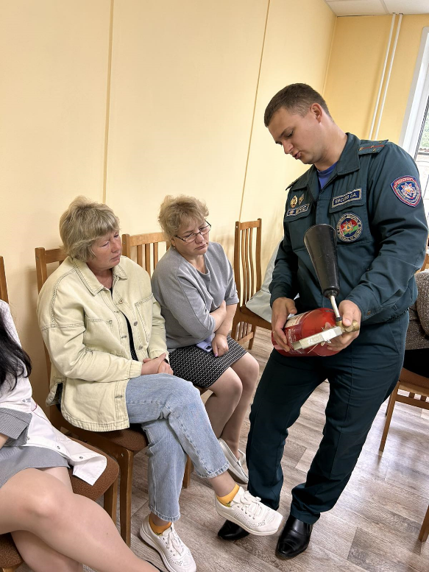
На сегодняшний день проблема гибели и травматизма людей является государственно значимой и требует решения. Так, согласно решению Комиссии по чрезвычайным ситуациям при Совете Министров Республики Беларусь было принято решение о проведении Единого дня безопасности в сентябре.
21 сентября для специалистов ЦГЭ сотрудник Городокского РОЧС провел занятие по обучению безопасной эвакуации при пожаре с практической отработкой планов эвакуации, действиям в условиях иных чрезвычайных и нештатных ситуаций, оказанию первой помощи и др.
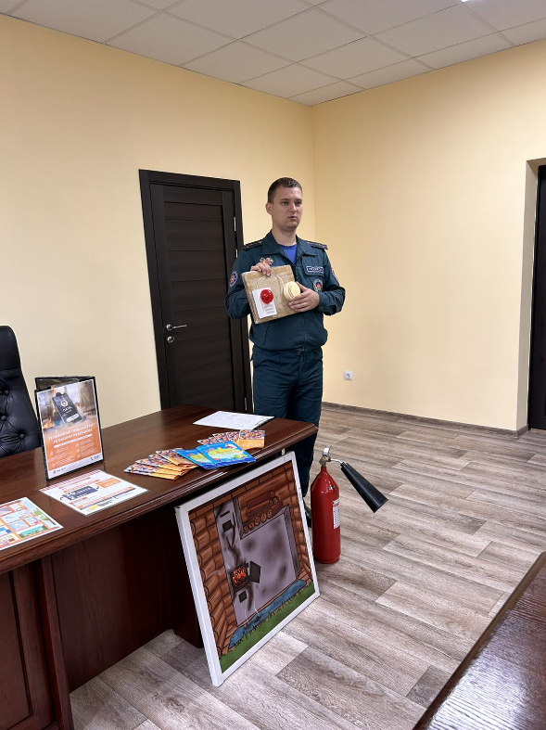
21 сентября в 15.00 в детском парке было организовано проведение Единого дня безопасности для учащихся старших классов учреждений образования города, и учащихся первого курса УО «Городокский государственный аграрно-технический колледж». В данном мероприятии приняли участие такие организации как РОВД, РОЧС, ОСВОД, УЗ «Городокская ЦРБ», отдел спорта и туризма, Городокский район газоснабжения, госэнергонадзор, ГУ «Городокский райЦГЭ». Каждой организацией была подготовлена интерактивная площадка с наглядными материалами, макетами и заданиями для участников мероприятия.
Специалистами ЦГЭ была подготовлена интерактивная площадка «Гигиена = безопасность». Участникам мероприятия было предложено ознакомиться с профилактикой ОКИ, пищевых отравлений, с последствиями курения и употребления алкоголя, а также специалисты центра подготовили для участников мероприятия ребусы, кроссворды и головоломки по теме здоровья и гигиены.
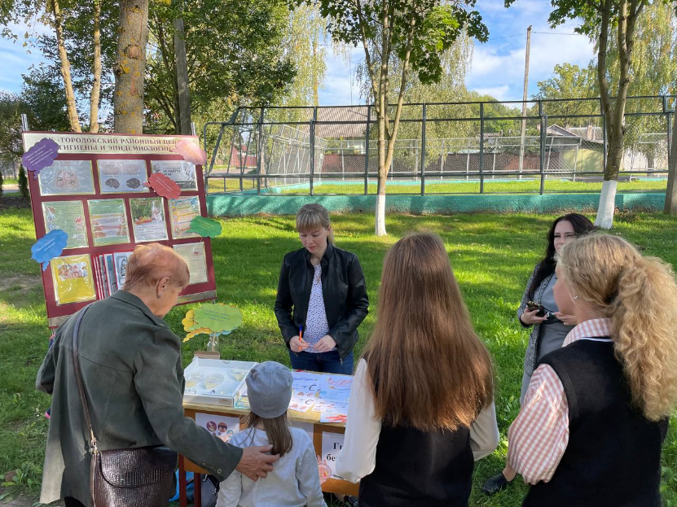  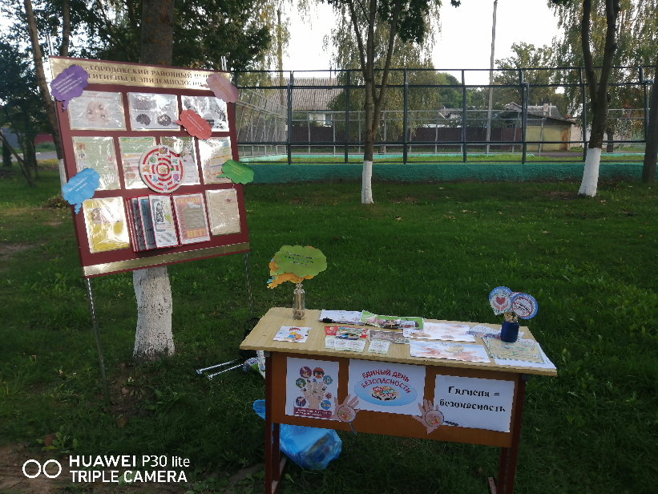 | 